|  |  |  |
| --- | --- | --- |
| Adam Plotnik | Równania różniczkowe | Data: 13.0.2021 |
| Gr. Lab 6 |

Na zajęciach napisano program który rozwiązywał równanie różniczkowe metodą Eulera oraz metodą Rungego-Kutty drugiego rzędu oraz czwartego rzędu. Dodatkowo zbadano zbieżność funkcji dla 100 kroków.

Wyniki dla zadania nr 1:

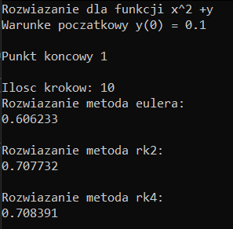

Wyniki dla zadania nr2:

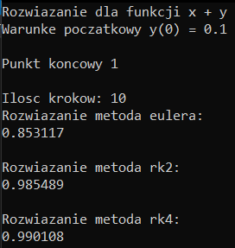

Wykres przedstawiający zbieżność badanych metod

